**附件1：**

**技术规格及要求：**

一、课桌尺寸：长605mm×宽450mm×高690mm-780mm。

1、桌面：桌面规格605*450mm（±5mm），桌面板实行人性化设计，符合人体工程学，面板采用18mm厚E1级环保型高密度板，优质注塑封边，桌面的后端（靠近学生身体），向内平凹10mm，桌面后端左右两角部略向下倾斜，不硌手，更舒适，桌面四周为圆弧设计，防止学生磕碰受伤，桌面左右上面两端各配有1个笔槽，笔槽规格≥240*20mm，笔槽与注塑封边一次成型，并且成为一体，正前方带有刻度尺，尺寸为≥300mm；

2、桌斗：采用冷轧钢板一体成型尺寸为：450*350*180mm（±2mm），厚度为0.8mm，篮子采用16圆管弯至成型；

3、桌地脚管采用30mm×60mm×1.5mm椭圆管，立柱采用60mmx30mmx1.5mm椭圆管，升降管采20mm×50mm×1.5mm椭圆管，桌脚连档采用20×40×1.5mm椭圆管，

4、脚套：采用PP塑料一体注塑成型脚套涂装；

5、所有金属部件经过流水线抛丸工艺除锈和高温除油处理。

二、课凳尺寸：长360mm×宽260mm×高380mm-440mm；

1、凳面规格：360*260mm（±5mm），凳面采用18mm厚环保型高密度板，优质注塑封边，四边注塑封边为斜边设计，增加舒适性；凳面四个角部切除改为八边形设计，防止学生磕碰受伤；

2、凳地脚管采用30mm×60mm×1.5mm椭圆管，立柱采用60mmx30mmx1.5mm椭圆管，升降管采20mm×50mm×1.5mm椭圆管，桌脚连档采用20×40×1.5mm椭圆管，

3、脚套：采用PP塑料一体注塑成型脚套。

课桌凳实物参考图：

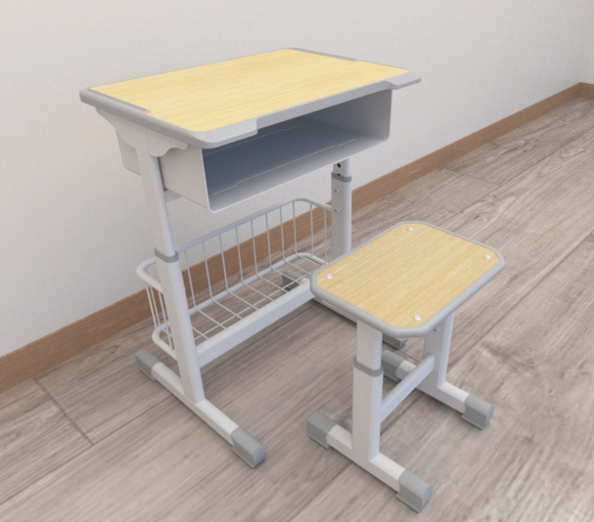

**附件2：**

**技术规格及要求：**

1. 占地面积：长2000mm×宽1400mm×高760mm ；
2. 餐桌台面规格：长2000mm×宽600mm×厚50mm ；

3、台面材料：国标304不锈钢台面，不锈钢板厚度为0.8mm；底衬板为25mm高密度板，圆弧边，冲压成型；

4、桌面底衬托为25mm×25mm×1.0mm钢管，框架为平桌面四周；

5、凳面规格：长2000mm×宽200mm×厚50mm；

6、凳面材料：国际304不锈钢台面，不锈钢板厚度为0.8mm；底衬板为25mm高密度板，圆弧边，冲压成型；

7、餐桌所有支架采用50mm×50mm×1.2mm厚国际304不锈钢管。其中餐桌面板立柱采用4根不锈钢管焊接面成；底凳面板立柱采用8根国标304不锈钢管焊接面成；脚配橡胶垫；

8、焊接工艺：采用氩弧焊焊接，表面平整光滑，焊点均匀，所有焊点保证采用焊道清洗机清洗，不平整处进行手工抛光打磨拉丝，保持表面拉丝纹路一致。焊接处无夹缝、气孔、焊溜，焊丝头咬边和飞溅现象，保证无脱焊、虚焊、焊穿现象。

**不锈钢餐桌参实物考图：**

